Exercicios repaso

Exercicio 1
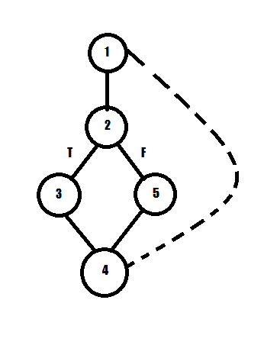

Aristas 5 Nodos 5

5-5+2=2

Rexións cerradas = 2

Camiños:
1-2-3-4
1-2-5-4

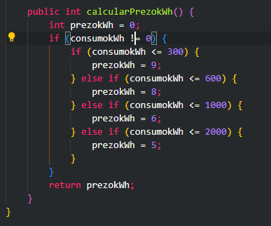
Exercicio 2

Añadida condición igual que 0 prezo será igual a 0.

Exercicio 3
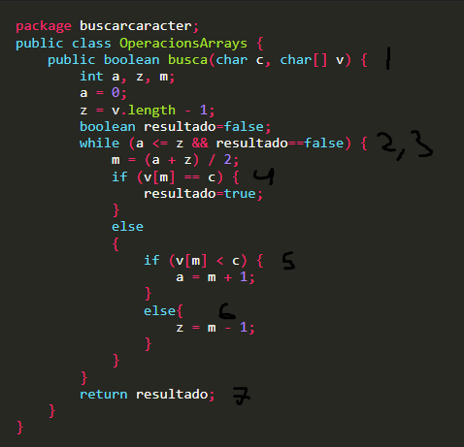

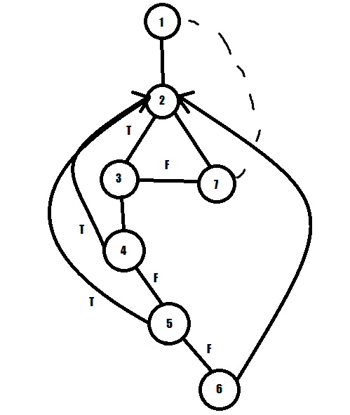

Aristas 10 Nodos 7
10-7+2=5
Rexións cerradas 5

1-2-7 1-2-3-7 1-2-3-4-2-3-7 1-2-3-4-5-2-7 1-2-3-4-5-6-2-7

Exercicio 4
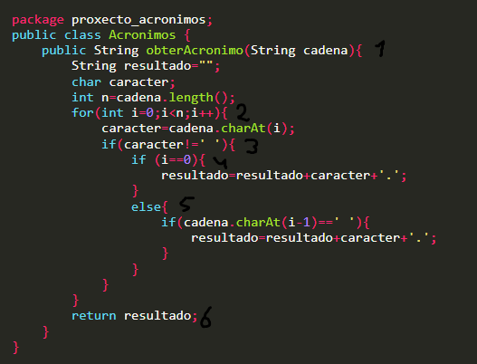

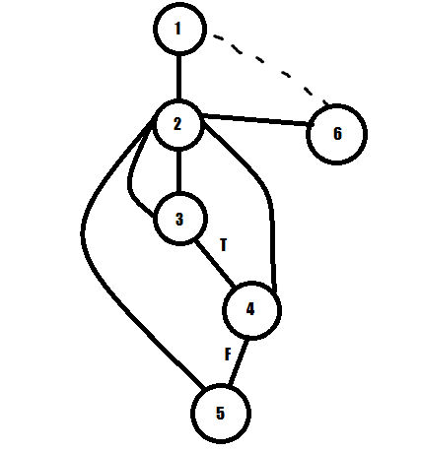

7 – 6 +2=3

1-2-3-4-5-6 1-2-3-2-6 1-2-3-4-2-6

Exercicio 5

